第三节 阿基米德原理

◇教学目标◇
知识目标
1.理解阿基米德原理的内容及其表达式。
2.会运用阿基米德原理解答和计算有关浮力的简单问题。
能力目标
1.通过实验探究活动，提高学生的动手操作能力、观察能力以及对实验数据的分析能力。
2.培养学生根据实验现象和数据进行科学推理的能力。
素养目标
1.通过阿基米德原理的探究活动，体会科学探究的乐趣。
2.通过运用阿基米德原理解决实际问题，意识到物理与生活的密切联系。
◇教学重难点◇
教学重点
阿基米德原理。
教学难点
运用阿基米德原理解决实际问题。
◇教学过程◇
一、新课导入
国王做了一顶金王冠，让阿基米德鉴定它是不是纯金的，且不能损坏王冠。阿基米德苦苦思索，有一天，他跨进浴桶洗澡时，随着身子浸入浴桶，一部分水就从桶边溢出，阿基米德看到这个现象，高兴地喊“我找到了！”，你知道他找到什么了吗？
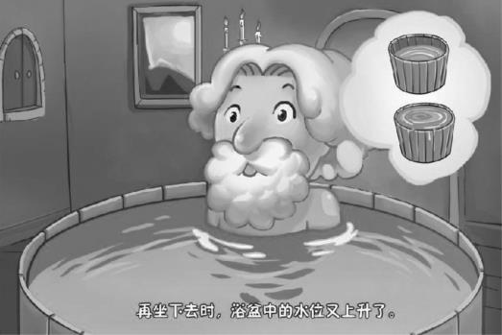
二、教学步骤
探究点 阿基米德原理
［阅读课文］P218~219“阿基米德原理”
［实验］探究浮力的大小。
［思考］这一实验的目的是什么？
［提示］为了探究浮力的大小与物体排开的液体所受的重力的关系。
［思考］实验器材中选用溢水杯有什么优点？
［提示］将石块浸入水中，排开的液体就会从盛满水的溢水杯的溢口流出，便于收集石块排开的水。
［思考］如何测量石块排开水的重力呢？
［提示］用弹簧测力计先测出空烧杯的重力，然后再测量接水后烧杯和水的总重力，两者相减就是石块排开水的重力。
［思考］实验的第一步可以测量哪些物理量？
［提示］用弹簧测力计测出物重G及空烧杯重G_{杯}。
［思考］实验的第二步可以测量哪些物理量？
［提示］读出石块浸没在液体中时，弹簧测力计的示数F，可以计算出石块受到的浮力F_{浮}=G-F。
［思考］实验的第三步可以测量哪些物理量？
［提示］测出接水后烧杯与水的总重G'，可计算出溢出的水所受的重力G_{排}=G'-G_{杯}。
［思考］比较石块受到的浮力F_{浮}和排开水的重力G_{排}，可发现两者有什么关系？
［小结］石块受到的浮力等于排开水所受的重力，即F_{浮}=G_{排}。
［思考］这样得出的结论科学吗？
［提示］把水换成盐水或把石块换成铁块进行多次实验，使得出的实验结论具有普遍性。
［小结］浸在液体中的物体受到的浮力都等于物体排开的液体所受的重力；浸在气体中的物体受到的浮力也等于物体排开的气体所受的重力。
［归纳提升］阿基米德原理：浸入液体中的物体所受浮力的大小等于物体排开的液体所受重力的大小。这一原理同样适用于气体。F_{浮}=G_{排}=ρ_{液}V_{排}g。
［思考］我们知道浮力的大小与物体排开液体的体积和液体的密度有关，那阿基米德原理能体现这一关系吗？
［提示］由F_{浮}=G_{排}=m_{排}g=ρ_{液}V_{排}g可以看出，浮力的大小与液体的密度和排开液体的体积有关。
［思考］如果把一铁块浸在盛有适量水的量筒中，你知道铁块排开水的重力吗？
［提示］先读出量筒内水的体积V₁，铁块浸没后再读出相应的体积V₂，则排开水的体积V_{排}=V₂-V₁，排开水的重力G=mg=ρ_{水}V_{排}g=ρ_{水}（V₂-V₁）g。
［思考］F_{浮}=G_{排}=m_{排}g=ρ_{液}V_{排}g中的G_{排}一定是排出液体的重力吗？
［提示］G_{排}指的是物体排开液体的重力，当容器盛满液体时，G_{排}等于物体排开液体的重力；当容器未盛满液体时，G_{排}小于物体排开液体的重力。
［习题］如图是我国最先进的自主潜水器“潜龙三号”的成功首潜。潜水器在水面下匀速下潜过程中 （ ）
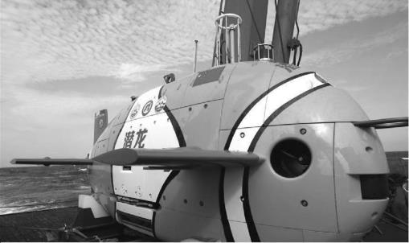
A.受到的重力小于浮力
B.上、下表面受到的压力差变大
C.受到的压强变大，浮力变大
D.受到的压强变大，浮力不变
［分析］潜水器在水面下匀速下潜，此时受到的重力等于浮力。水的密度不变，潜水器浸没在水中排开水的体积不变，但在水中的深度逐渐增加，根据公式p=ρgh和公式F_{浮}=ρ_{液}V_{排}g可知，潜水器受到的压强增大，浮力不变，即上、下表面受到的压力差不变。
［答案］D
［习题］一个体积是100 cm³的铁球挂在弹簧测力计上，若将铁球浸没在水中，此时弹簧测力计的示数是6.8 N，ρ_{水}=1.0×10³ kg/m³，g取10 N/kg。求：
（1）铁球受到的浮力；
（2）铁球受到的重力。
［分析］（1）铁球受到的浮力可由公式F_{浮}=ρ_{水}V_{排}g求出，铁球浸没在水中时，V_{排}即铁球的体积V；（2）对铁球进行受力分析可知，铁球分别受向下的重力、向上的浮力和弹簧测力计对其的拉力，则重力G=F_{浮}+F_{拉}。
［答案］（1）将铁球浸没在水中时，排开水的体积V_{排}=V_{球}=100 cm³=1×10⁻⁴ m³，根据阿基米德原理，铁球浸没在水中受到的浮力F_{浮}=ρ_{水}V_{排}g=1.0×10³ kg/m³×1×10⁻⁴ m³×10 N/kg=1 N
（2）由F_{浮}=G-F_{拉}可得，铁球受到的重力G=F_{浮}+F_{拉}=1 N+6.8 N=7.8 N
三、板书设计
第三节 阿基米德原理
1.F_{浮}=G_{排}=ρ_{液}V_{排}g
2.适用范围：液体、气体
◇教学反思◇
探究浮力的大小，实际是研究浮力的大小与物体排开液体的重力的关系。通过实验演示，使学生能够直观地观察到物体在液体中的浮沉现象，增强了学生对阿基米德原理的理解。课堂中互动讨论环节激发学生的学习兴趣，促进学生对知识点的深入思考和理解。介绍阿基米德原理在日常生活和工程中的应用案例，增强学生对知识点的理解和兴趣。

